Exercice d'écriture collective

Tempête de neige

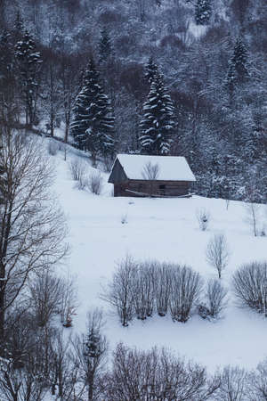 | C’est l’hiver. La neige est tombée en abondance.  Les personnages sont coincés dans une maison ou un chalet et ne peuvent pas sortir pour rejoindre la ville.  Ils doivent attendre que la neige fonde ou que les routes soient dégagées.  Le téléphone et internet ne fonctionnent plus.  Des personnages extérieurs peuvent arriver, mais ils ne pourront pas repartir.  .

Contraintes
- Texte tout public
- Doit pouvoir être mis en scène et joué avec des moyens raisonnables.
- Un huis clos dans un chalet pris par la neige.
- Texte inédit écrit pour la circonstance
- Durée maximum : 15 mn

Mise en forme :
- Didascalies en italique et centrées
- Texte des répliques justifié (il est aligné à gauche ET à droite)
- Nom des personnages en gras et centré
- En début de texte : les caractéristiques telles qu'elles sont présentées ci-dessous
- Aucun saut de ligne entre les répliques, les didascalies et les noms de personnages

En cas de non respect de ce formalisme, le texte ne sera pas intégré au recueil.
Vous pouvez utiliser le modèle ci-dessous.

Titre de votre texte de Prénom NOM
Pour demander l'autorisation à l'auteur : votre adresse courriel
Durée approximative : x minutes
Personnages
- Nom du personnage 1
- Nom du personnage 2
- Nom du personnage 3
- ...

Synopsis

Décor

Costumes

Nom du personnage 1
Didascalie
Réplique 1
Nom du personnage 2
Didascalie
Réplique 2
Nom du personnage 3
Didascalie
Réplique 3

Fin

